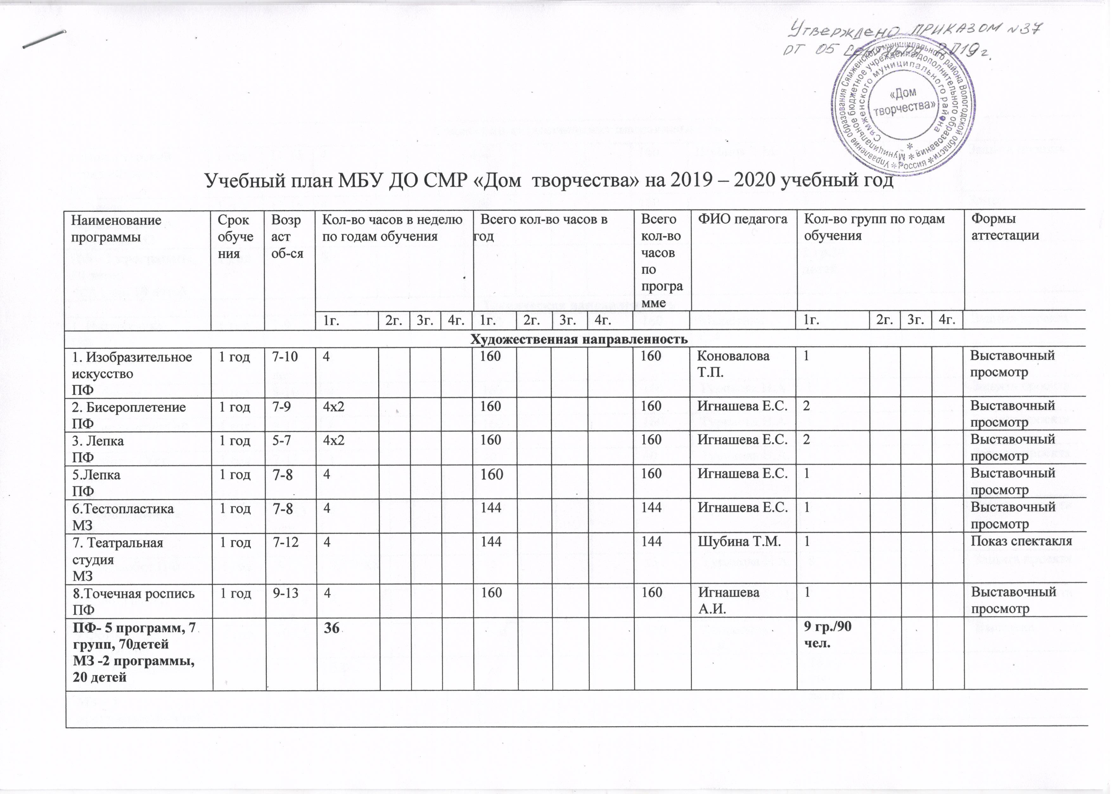
Социально-педагогическая направленности
1. Волонтерский отряд «Факел»  ПФ | 1 год | 11-15 лет | 4 |  |  |  |  |  |  |  | 160 |  |  |  |  |  |  |  |  | 160 |  | Шубина Т.М. |  | 1 |  |  |  |  |  |  |  |  | Защита проекта
2 Школа парикмахерского искусства МЗ | 1 год | 12-16 | 4 |  |  |  |  |  |  |  | 160 |  |  |  |  |  |  |  |  | 160 |  |  |  | 1 |  |  |  |  |  |  |  |  | Зачет
ПФ –1 программы, 10 детей  МЗ 1 пр. 10 детей | 1 год |  | 8 |  |  |  |  |  |  |  |  |  |  |  |  |  |  |  |  |  |  |  |  | 2 гр.20 детей
Техническая направленность
1. Интернешка  ПФ | 1 год | 7-9 |  | 4 |  |  |  |  |  |  |  |  | 160 |  |  |  |  |  |  |  | 160 |  | Малютина С.А. |  | 1 |  |  |  |  |  |  |  |  | Защита проекта
2. Роботенок  ПФ | 1 год | 7-10 лет |  | 4 |  |  |  |  |  |  |  |  | 160 |  |  |  |  |  |  |  | 160 |  | Турикова Н.А. |  | 1 |  |  |  |  |  |  |  |  | Защита проекта
3. Робомир  ПФ | 1 год | 8-10 лет |  | 4 |  |  |  |  |  |  |  |  | 160 |  |  |  |  |  |  |  | 160 |  | Турикова Н.А. |  | 1 |  |  |  |  |  |  |  |  | Защита проекта
4.Конструктор ПФ | 1 год | 9-11 лет |  | 4 |  |  |  |  |  |  |  |  | 160 |  |  |  |  |  |  |  | 160 |  | Турикова Н.А |  | 1 |  |  |  |  |  |  |  |  | Защита проекта
5. Робот + (Усть-река)  ПФ | 1 год | 7-13 лет |  | 1 |  |  |  |  |  |  |  |  | 40 |  |  |  |  |  |  |  | 40 |  | Турикова Н.А. |  | 1 |  |  |  |  |  |  |  |  | Защита проекта
6. Робототехника  ПФ | 1 год | 10-13 лет |  | 4 |  |  |  |  |  |  |  |  | 160 |  |  |  |  |  |  |  | 160 |  | Турикова Н.А. |  | 1 |  |  |  |  |  |  |  |  | Защита проекта
7. Легоробот ПФ | 1 год | 7-13 лет |  | 0,375Х8 |  |  |  |  |  |  |  |  | 15 |  |  |  |  |  |  |  | 15 |  | Турикова Н.А. |  | 8 |  |  |  |  |  |  |  |  | Защита проекта
8 РоботМастер  МЗ | 1 год | 13-18 лет |  | 4 |  |  |  |  |  |  |  |  | 144 |  |  |  |  |  |  |  | 144 |  | КостыгинМ.П. |  | 1 |  |  |  |  |  |  |  |  | Защита проекта
9 Фотостудия VKадре ПФ | 1 год | 10-15 |  | 4 |  |  |  |  |  |  |  |  | 160 |  |  |  |  |  |  |  | 160 |  | Малютина С.А. |  | 1 |  |  |  |  |  |  |  |  | Выставка
ПФ - 8 программ, 150 детей  МЗ – 1 программа10 детей |  |  |  | 32 |  |  |  |  |  |  |  |  |  |  |  |  |  |  |  |  |  |  |  |  | 16 гр., 160 детей
Туристско-краеведческая направленность
1. Археологический  ПФ | 1 год | 12-16 |  | 2 |  |  |  |  |  |  |  | 160 |  |  |  |  |  |  |  | 160 |  | Житкова Н.А. |  | 1 гр. 10 детей
ПФ -1программа ,10 детей |  |  |  | 2 |  |  |  |  |  |  |  |  |  |  |  |  |  |  |  |  |  |  |  | 1 гр., 10 детей

Всего часов в неделю: 78

Ю

Кружковые объединения на платной основе

Наименование программы | Срок обуче  ния | Возр  аст об-ся | Кол-во часов в неделю по годам обучения |  |  |  |  | Всего кол-во часов в год |  |  |  |  | Всего кол-во часов  по програ  мме | ФИО педагога | Кол-во групп по годам обучения |  |  |  | Формы аттестации
Наименование программы | Срок обуче  ния | Возр  аст об-ся | 1г. |  | 2г. | 3г. | 4г. | 1г. | 2г. |  | 3г. | 4г. | Всего кол-во часов  по програ  мме | ФИО педагога | 1г. | 2г. | 3г. | 4г. | Формы аттестации
Художественная направленность
1. Лепка | 1 год | 3-4 | 2 |  |  |  |  | 72 |  |  |  |  | 72 | Игнашева Е.С. | 1 |  |  |  | Выставочный просмотр
 |  |  |  |  |  |  |  |  |  |  |  |  |  |  | 1 гр., 10 детей
Техническая направленность
1.Легомастер  (дошк. 6-7 лет) | 1 год | 6-7 |  | 1 |  |  |  | 72 |  |  |  |  | 72 | Турикова Н.А. | 1 гр., 10 детей |  |  |  | Защита проекта

Направленность  программ | Финансирование |  |  | Количество детей
Направленность  программ | ПФДО | МЗ | На платной основе | ПФДО | МЗ | На платной основе
Программы художественной направленности | 5 пр /7 гр | 2 пр./2 гр. | 1пр./1 гр | 70 | 20 | 10
Программы социально-педагогической направленности | 1пр/1гр | 1пр/1гр |  | 10 | 10 | 10
Программы технической направленности | 8пр./15 гр | 1пр/1гр | 1пр/гр | 150 | 10
Программы туристско-краеведческой направленности | 1/1 гр. |  |  | 10
 | 15 пр./24гр. | 4 пр./4пр | 2пр./2гр | 240 | 40 | 20
Всего | 21 программы 30 групп |  |  | 300 детей (услуг)

